GUÍA No. 4 – INTERDISCIPLINAR (BACHILLERATO – PRIMARIA)
GRADO: __ACELERACION________
DOCENTE | GRUPO | E-MAIL
JUAN CARLOS VIZCAINO APONTE | Ace1  Ace2  Ace3 | JOSEMARTITECNOLOGIA@GMAIL.COM
 |  | WHATSAPP 3134588608
TEMA | TECNOLOGIA
OBEJTIVOS |  | INDICADOR (ES) DE DESEMPEÑO:
- Trabajar sobre las destrezas manuales manipulando material reciclado.  - Trabajar con elementos móviles y puntos de rotación. |  | identifica mecanismos y desarrolla su creatividad para implementarlos.
AREAS - ASIGNATURAS INVOLUCRADAS:  Tecnología |  |  | PRODUCTO A ENTREGAR  Con material reciclado, se debe elaborar:  - Una taza de baño  - Una nevera  - Una estufa
ACTIVIDADES:
FECHA DE DESARROLLO: LUNES 18 MAYO INTERDISCIPLINAR
Con material reciclado has:
- Taza de baño
- Una nevera
- Una estufa
Lo importante de este trabajo es que tengas muy en cuenta:
- Los puntos móviles
- Que mecanismos están presentes para las partes móviles
- Como hace la nevera para cerrar bien y que no se escape el frio
- Como son los elementos móviles de la taza de baño
- Que función cumple el tanque superior de la taza del baño
- Que función cumplen las perillas móviles de la estufa (temperatura)
- Como se colocan las repisas dentro de la nevera para tener 2 o 3 compartimentos
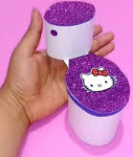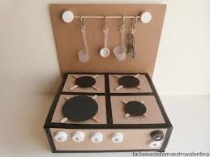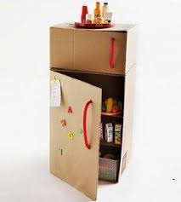
Puedes tomarle fotos a tu trabajo y enviarlas por correo de internet, al Correo: Josemartitecnologia@gmail.com
Puedes tomarle fotos a tu trabajo y enviarlas por WhatsApp de internet al Número: 313.458.8608

